

МУНИЦИПАЛЬНОЕ КАЗЕННОЕ ОБЩЕОБРАЗОВАТЕЛЬНОЕ УЧРЕЖДЕНИЕ
«НОВО-ГЕОРГИЕВСКАЯ СРЕДНЯЯ ОБЩЕОБРАЗОВАТЕЛЬНАЯ ШКОЛА» ТАРУМОВСКОГО РАЙОНА РД

Летопись
МКОУ «Ново-Георгиевской СОШ»

Какое счастье – быть полезным людям,
Учить Его Величество – Народ!
Образование – важнейший элемент цивилизации, поскольку главным ее условием является преемственность общественной жизни. Образование служит основным элементом, транслирующим культурные достижения, которые характеризуют зрелость общества, его бывшее, нынешнее и еще в большей степени будущее развитие.
В 1782 г. правительство Екатерины ΙΙ опубликовало указ, который разрешал заселение Ставрополья и земель между кумой и Тереком, как путем переселения сюда государственных крестьян, так и путем раздачи наделов помещикам. Но еще до издания этого указа многие государственные и помещичьи крестьяне самовольно бежали в предкавказские степи в надежде найти здесь спасение от самодержавно крепостнического гнета. Под «поселение крестьян» получил 14 667 десятин земли и коллежский советник, Астраханский прокурор Андрей Тарумов, служивший до этого директором Кизлярской таможни. Из документов видно, что первую партию крестьян он поселил в данной местности в 1786 г. Можно сказать, с этого момента начинается история создания школ района. Несмотря на то, что образовательный уровень сельского духовенства был низким, на фоне практически полной неграмотности села и местные священники были порою самыми образованными людьми в селе. Педагогическая деятельность не приносила им ощутимых материальных выгод, преподавание базировалось на энтузиазме. Первые церковно-приходские школы появились в с. Тарумовка, с. Кочубей, с. Карабаглы, с. Юрковка.
В 1927 году на хуторе Ново–Георгиевка впервые начала свою работу школа. Одна комната здания была для занятий учащихся, другая – для колхозных собраний. Самым большим был 1 – й класс, в нем было 27 человек. Во всех трех классах было 52 человека. В течении трех лет в школе работала одна учительница – Беглярова Сара Адамовна. Она провела большую работу по ликвидации неграмотности.
В 1939 г. было построено новое здание под школу. В строительстве школы помогал колхоз. В 1939 г. школа на хуторе стала семилетней. Работали в этой школе учителя: Саевская С.Н., Дорошенко У.С., Кошелева А.Т. В годы отечественной войны учащиеся помогали колхозу в сельскохозяйственных работах. Под руководством Цельниковой (Кожухарь) Ф.С. ученики собирали колоски, готовили подарки для солдат. Работники народного образования после трудового дня ходили в лес на заготовку дров, вместе с учащимися организовывали сбор денег, ценных вещей, посылок для армии. Послевоенное время было тяжелым для школ. Вся страна медленно, но уверенно поднималась с колен. Учителя с учениками старались возобновить школьную жизнь, как это было до войны. Организовывали конкурсы, устраивали вечера, занимались общественной работой. Педагогический коллектив почти весь состоял из женщин. Трудное было время для них. У каждой была семья, которой тоже надо было уделить внимание. Подвиг, который совершали их мужья и братья на войне, они совершали в школе. Каждая семья потеряла на войне близкого человека. Старшеклассники брали на себя ответственность за одиноких людей. Помогали им по хозяйству, а некоторых просто поддерживали морально. Тарумовские школы укрепляли свои позиции. Директора старались, чтобы в школу приходили работать энтузиасты своего дела. Старались вовлечь в свою жизнь не только родителей, но и жителей сел, чьи дети давно закончили школу. Совместно со взрослыми ученики работали на полях, что воспитывало в детях трудолюбие
В 1953 году школа преобразовалась в среднюю. В 1954 году директором был назначен молодой учитель, выпускник Грозненского пединститута Петров Андрей Андреевич. Чуткий товарищ, хороший учитель, очень инициативный, он много стараний и сил направил на то, чтобы построить новое здание для школы. По его ходатайству перед Советом Министров СССР, ЦК было запланировано государственное строительство школы. Но жизнь А.А. Петрова трагически оборвалась 26 августа 1956 года, умерло и дело строительства школы.
В этот период времени Кизлярский район был передан ДАССР.
Летом 1958 года назначен новый директор – Лохматов М.А. О строительстве школы заговорили вновь в 1958 году. Осенью 1958 года учащиеся очень хорошо помогали колхозу в уборке урожая, работали дружно, вдохновенно. Правление колхоза вынесло учащимся школы благодарность за хороший труд и поддержало просьбу о необходимости строить новую школу. Председатель колхоза Голеров Дмитрий Игнатьевич поставил вопрос о строительстве школы на общем собрании, и собрание колхозников решило строить школу за средства колхоза. Нельзя не отметить в этот период времени успехи учащихся школы. Весной 1959 года художественная самодеятельность школы, руководимая Надеждой Дмитриевной и Дрокиным Николаем Григорьевичем, была признана одной из лучших в районе. Организованная в школе производственная бригада заняла 1 место в районе и получила премию наглядных пособий на 10 тысяч рублей, а так же была награждена поездкой по Военно - Грузинской дороге. В 1960 году ушла на заслуженный отдых старейшая учительница, бывшая директор школы Дорошенко Устинья Сергеевна.
С 1960г. пионеры села включаются в работу пионерской двухлетки: участвуют в пионерских играх, в районных пионерских слетах, дружинам присваивают имя «Молодая Гвардия», отрядам присваивают имена героев-молодогвардейцев, дружины стали переписываться с музеем «Молодая Гвардия», родителям молодогвардейцев в пионерских комнатах организуют уголки «Молодая Гвардия».
И вот уже в 1961 – 1962 годах был заложен фундамент, и активно развернулось строительство новой двухэтажной школы. Из с. Кочубей вывозили лес, из Грозного – кирпич. Силами строителей и даже самих учащихся в 1966 году строительство было закончено, первыми выпускниками новой школы были учащиеся, окончившие школу 57 лет назад. Школа добивалась высокого уровня знаний учащихся. Ее выпускники поступали в вузы в разных городах страны. Сами создали спортивный комплекс, стадион со стандартным футбольным полем, баскетбольной и волейбольной площадками, 400- метровой беговой дорожкой. За счет средств пришкольного участка (продали кенаф) купили кирпич для спортзала. Сами помазали мастерские (300 м2) озеленили территорию школы, засадили дерном футбольной поле; проложили мост через реку Таловка. Своими силами оборудовали отличные кабинеты для занятий по кабинетной системе. Производственная бригада школы постоянно занимала призовые места в Дагестане, за что бригадир Гришина Валентина направлялась на Всероссийский слет бригад. Лохматова Валентина была участницей слета бригад в Москве.
За успехи бригады колхоз несколько лет отправлял 20 – 40 учащихся на 15 дней на берег Черного моря и другие места.
С 1968 года в школе было организовано соревнование между классами за чистоту, за хорошую успеваемость и дисциплину, за активное участие в жизни школы. Борьба за честь школы стала одной из главных черт ученического коллектива. По несколько лет обходилось без покраски мебели.
Ну и, конечно же, нельзя не отметить отношение наших учащихся к спорту. Школа давно
отреклась от последнего места и стала одним из сильных противников на районных спартакиадах. Большинство рекордов в спорте – результаты наших учащихся. Это: Верба Иван, Куксенко Евгений, Рощин Алексей, Щукина Евгения, Приходько Юрий, Педенко Евгений, Комашко Татьяна, Симкова Наталья, Коваленко Ирина, Дмитриенко Светлана, Приходько Сергей, Шахов Андрей и многие другие.
В последние годы, перед перестройкой в активной ее стадии, Министерство просвещения Дагестана проводило подведение итогов работы всех средних школ и помещало итоги в газете «Дагестанская правда». И каждый год школу упоминали в числе первых пяти школ, а два года ей присуждалось 1 место в Дагестане. Премия была – новый грузовой автомобиль.
В 1970г. на территории Тарумовской школы, был открыт памятник учителям, погибшим в годы ВОВ. В этих списках значатся и бывшие учителя нашей школы Каждый год 9 Мая, собираются возле него жители района, чтобы почтить память погибших в этой страшной войне. Мало стало ветеранов. Но учащиеся школ стараются уделить должное внимание этим людям. Они помнят, что мир для них завоеван страшной ценой.
В нашей школе активно ведется инновационная работа, педагоги внедряют в свою практическую деятельность новые педагогические технологии, реализуют программы по углубленному изучению математики, физики, химии, русского языка, истории, биологии, английского языка. Педагоги школы организуют проектную и исследовательскую деятельность учащихся. Во всей системе образования приоритетными остаются здоровьесберегающие технологии.
Школа работает по программе «Школа России» и «Школа 2100».
Для реализации направлений национального проекта «Образование» наша школа прошла конкурсный отбор как учреждение, внедряющие инновационные программы, и получила гранд Президента – один миллион рублей. Также 5 наших педагогов стали победителями конкурса лучшие учителя России. Трое учителя удостоены звания Почетный работник РФ и один - отличник образования РД. В школе также есть и 2 ученицы получившие гранды Президента РФ и денежное вознаграждение в размере 30 тысяч рублей. Школа приобретает необходимую практику в представлении своего опыта работы на муниципальном и республиканском уровнях. Наиболее охватывающей различные категории педагогических работников, сегодня являются педагогические коллективы школ Тарумовки и школ победителей в национальном проекте «Образование». В рамках обобщения и распространения опыта школами-победителями проводятся семинары различной направленности. Педагоги ежегодно принимают участие в конкурсах «Учитель года», «Классный классный». В образовательных учреждениях успешно проводится работа по созданию портфолио достижений учителя. Наиболее массовыми формами и способами распространения педагогического опыта стали открытые уроки, мастер-классы, участие в конференциях. Педагоги стали активнее пропагандировать свой опыт. Много педагогов представляют свои материалы по вопросам обучения и воспитания в таких изданиях, как «Открытый урок», «Воспитание школьников». Конкурсы педагогов позволяют выявить перспективных, энергичных людей, способных активно претворять в жизнь интересные проекты. За весомый вклад в развитие народного образования многие конкурсанты получают награды.
Достижению высоких результатов способствует работа по информатизации учреждений образования. Количество компьютерной техники ежегодно увеличивается.
С целью развития творческих способностей учащихся, повышения качества преподаваемых предметов ежегодно проводятся олимпиады по предметам, изучаемых в школах. Наши школьники – участники очень многих Всероссийских, республиканских, районных конкурсов. Ребята очень часто покоряют пьедесталы этих форумов.
Ежегодно педагоги проходят аттестацию, подтверждая и повышая свою квалификацию. Каждая школа района, в том числе и наша, имеют свое лицо, свои традиции, бережно передаваемые из поколения в поколение. Учительские коллективы с благодарностью вспоминают имена своих уникальных, неповторимых, талантливых коллег, радевших за народное просвещение.
Ново-Георгиевская школа…история на этом не заканчивается. Проведен сравнительный анализ содержания образования дореволюционного и советского периодов. Много имен связано с ним. Много поколений. Уходят ученики, приходят на смену им новые. Жизнь продолжается. И мы точно знаем, наша школа будет всегда родной для всех.
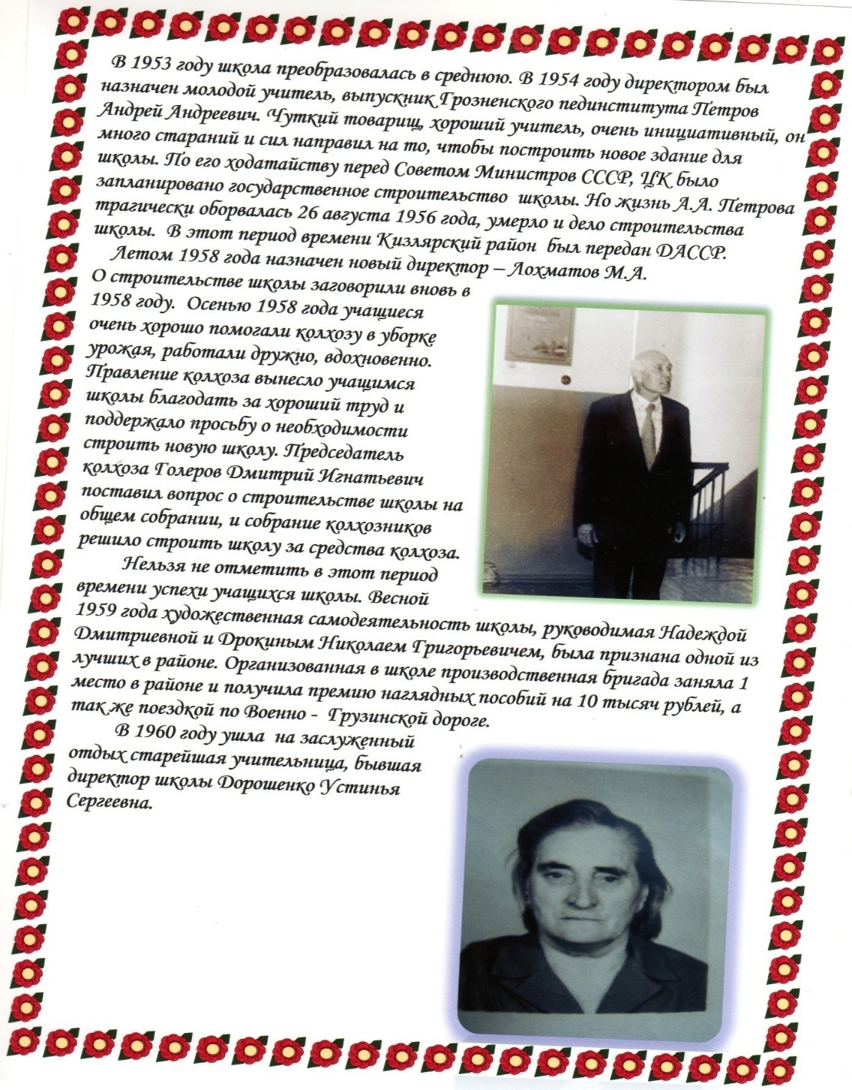
Директорами школы работали:
Петров Андрей Андреевич.
Лохматов Михаил Александрович.
Гайтемирова Марина Надирсултановна.
Шаврина Марина Владимировна.
Завучами по учебной части работали:
Горяйнова Лидия Михайловна.
Дрокина Мария Григорьевна.
Переверза Любовь Николаевна.
Михайлова Людмила Анатольевна.
ШавринаМарина Владимировна.
Шахова Светлана Михайловна
Долгова Ольга Николаевна
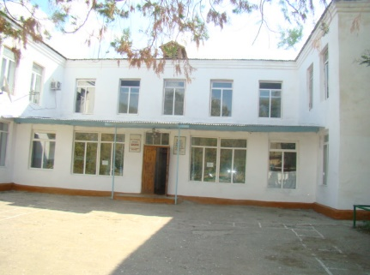
Завучем по воспитательной части :
Разумовская (Щукина) Евгения Андреевна.
Дрокина Любовь Николаевна.
Далгатова Ульяна Гасановна.
Сайпулинова Замира Башировна
Мирзаметова Фарида Максудовна

Школа с 1953 года
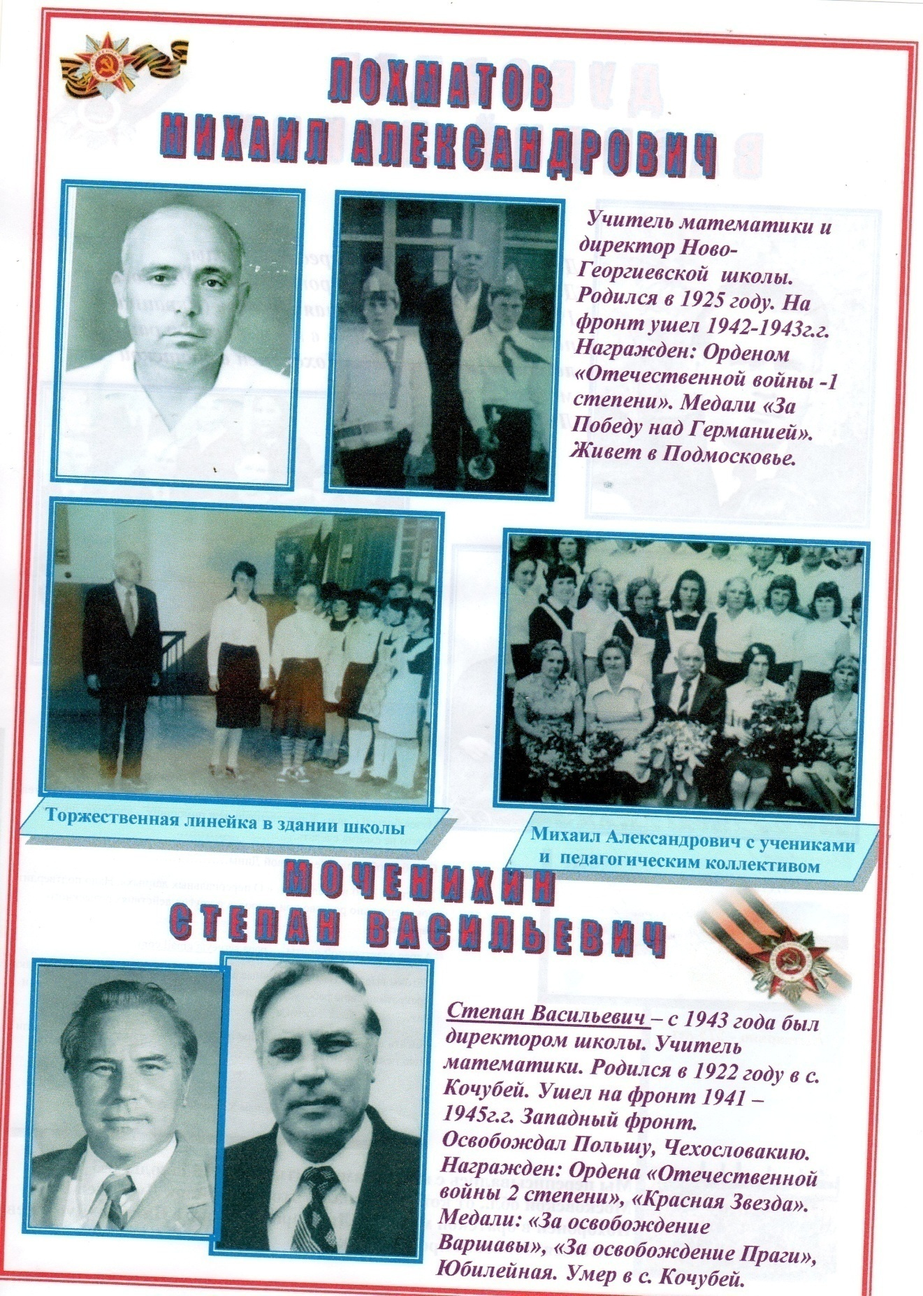
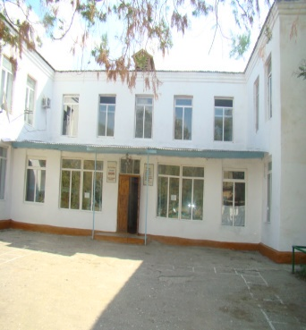

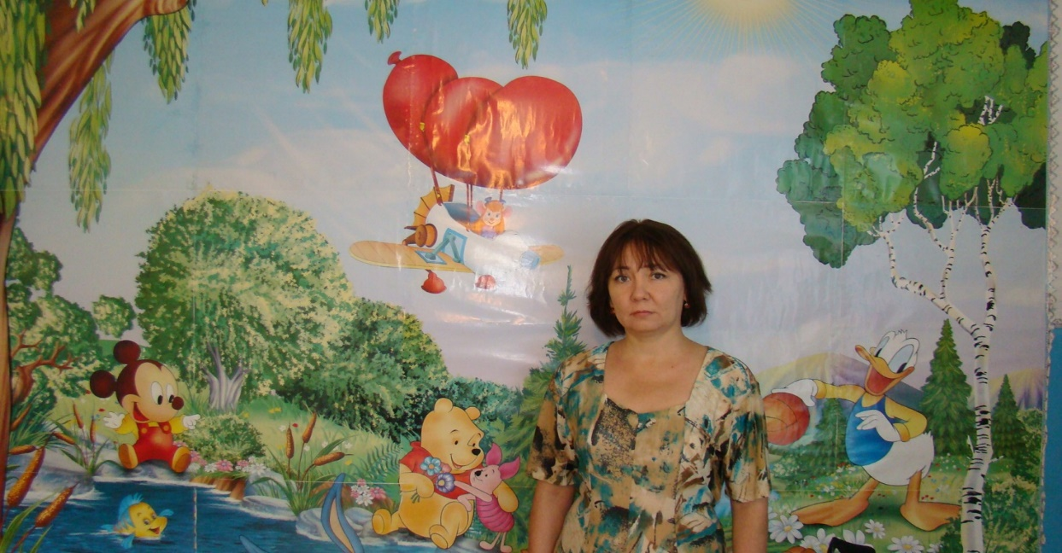

Школа миллионер и ее директор М.А. Лохматов, директор школы
Шаврина М.В. с 1958 г.



